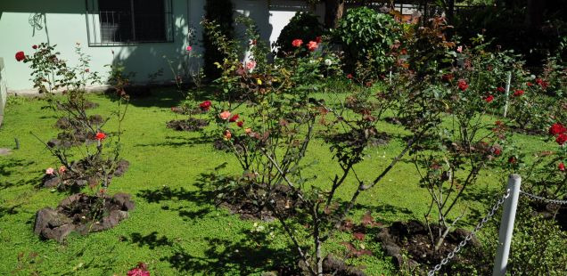

EL SALVADOR: TIERRA DE MÁRTIRES, JARDÍN DE ROSAS
24 octubre 2018 · por Alícia Guidonet · en América Latina, Iglesia, Teología, Violencia
Alícia Guidonet. Gracias a una buena amiga salvadoreña, este verano he tenido la oportunidad de visitar El Salvador y de asistir al III Congreso Continental de Teología, “Los clamores de los pobres y de la tierra nos interpelan”. Me gustaría compartir algunas reflexiones y vivencias que he ido elaborando desde mi regreso.
El congreso pretendía hacer memoria de la Conferencia de Medellín, celebrar sus cincuenta años, y pensar conjuntamente el presente y futuro de la teología latinoamericana. Cuatro intensísimas jornadas abrieron la puerta a la reflexión teológica, sin dejar de lado los espacios para la oración, la canción, el teatro y la peregrinación a los lugares de los mártires. Casi una treintena de países participantes, la mayoría latinoamericanos, y más de 600 personas se reunieron en el Auditorio de la Universidad Centroamericana de El Salvador. Una de las cosas que más me llamó la atención fue la propuesta metodológica consistente en incorporar y compartir la reflexión y la experiencia a partir de estos diferentes espacios. A título de ejemplo, la obra de teatro, protagonizada por mujeres salvadoreñas que compartían su experiencia de maternidad en los hospitales, en la calle, en los domicilios, me acercó a la realidad de unas mujeres que luchan por su supervivencia en un contexto dominado por la violencia, la desigualdad y la carencia. Para ellas, narrar su propia historia, actuarla, compartirla, supone un lugar para recomponerse.
La vida de Romero, su historia, su proceso de conversión, estuvieron muy presentes en el congreso. De hecho, podría decir que están presentes en todo El Salvador: es frecuente ver su imagen en los lugares de culto visitados, y no sólo ésta: también puede leerse en alguna ocasión el “San” Romero, añadiendo, de esta manera, el sentir del pueblo que se avanzó a la confirmación oficial de su santidad. Tal y como alguien me relataba, para el pueblo, Romero fue santo desde el día siguiente a su asesinato. No pasan por alto las narraciones sobre su trayectoria de vida y su proceso de conversión, dirigiendo su mirada cada vez de manera más radical hacia los pobres, quienes, con el tiempo, fueron adquiriendo más centralidad en su misión. Rutilio Grande fue una figura crucial para que este proceso se consumase. Tanto es así que, para algunos, la conversión de Romero fue un signo de la santidad de Rutilio. Esta transmisión de la fe y de su experiencia no dejan indiferentes. Un testimonio de vida puede dejar huella en otra vida de tal manera que logre transformarla. Así pasó entre Rutilio y Romero. Esta memoria es especialmente visible en la casa del arzobispo de San Salvador, situada en el Hospitalito de la Divina Providencia, lugar en el que también se puede visitar la capilla en la que, celebrando la Eucaristía, un tiro le alcanzó el corazón. Su casa, intacta, llena de recuerdos y enseres personales, permite conocer con mayor profundidad el proceso vivido por Romero y el final al que fue abocado.
Si Rutilio le pasó el testigo a Romero, éste se lo dio a Ellacuría. Otra historia que me ayudó a aproximarme más intensamente a la vida de los jesuitas que fueron asesinados nueve años más tarde.Asesinados también de noche, y junto a dos mujeres, esposa e hija del jardinero, Elba y Celina Ramos, que se encontraban en la comunidad porque les había sorprendido el toque de queda. La memoria de los jesuitas también está presente en El Salvador. La UCA acoge la comunidad de los religiosos, además de un pequeño espacio lleno de los recuerdos personales de los mártires jesuitas, así como de otras de las tantas personas martirizadas durante los años de la guerra civil salvadoreña. El jardín en el que los verdugos colocaron sus cuerpos se convirtió en una metáfora de resurrección en manos del jardinero. Obdulio plantó tantas rosas como el número de personas asesinadas aquella noche. Después cayó en la cuenta de que la comunidad de mártires era mucho más amplia… y esas rosas se convirtieron en el amplio jardín que hoy en día ofrece una imagen de esperanza a quien lo visita. Algunas de esas flores “de más” son las vidas de las cuatro misioneras estadounidenses, tres religiosas y una laica, violadas y asesinadas después de ser interceptadas mientras viajaban en coche. En esos años fueron muchas las personas que derramaron sus vidas en el altar de la realidad de El Salvador. Al mismo Ellacuría se le atribuyó la afirmación que luce en uno de los edificios de la UCA: “Con Romero Dios pasó por El Salvador”.
Con Romero y con tantas otras personas, Dios sufriente pasó por El Salvador. Personas que recibieron y aceptaron el don del martirio. Que fueron testigos de su fe, fieles al evangelio hasta el extremo. Personas humanas, conscientes de lo que suponía acercarse honestamente a la verdad. Me contaban, por ejemplo, la inquietud que sentía Romero por las noches, cuando oía algún ruido en su habitación. Como la noche en que descubriría que los protagonistas de esos ruidos en el techo de su cuarto eran dos grandes aguacates que acababan de caer del árbol…
Tocar la realidad con esperanza, ser honestos con la realidad, buscar la verdad… Expresiones todas ellas experimentadas por tantas y tantas personas en El Salvador. Personas que vivieron místicamente, celebrando la Eucaristía en el mundo, traspasando con su mirada regalada por Dios los lugares más terribles, más temibles. Es quizás por ello que la Eucaristía que clausuró el Congreso también supuso un baño de realidad. De la realidad sufriente de El Salvador, en pasado y presente. La iglesia, llena a rebosar por las personas asistentes al congreso, fue un acto comunitario en el que las presentes tuvimos la oportunidad de escuchar la memoria viva de los mártires. Nos dejamos acompañar por las tumbas de los mártires, por el tríptico del presbiterio, con motivos de resurrección, por el viacrucis del pueblo salvadoreño, formado por dibujos con la imagen de personas torturadas. Y por la capilla del Santísimo en la que reposa el cuerpo de Cristo en un sagrario que tiene forma de casa. En presente, porque la memoria de aquellos años sigue viva. Y porque El Salvador, tal y como explicó Martha Zechmeister, profesora en la UCA, sigue sufriendo la injusticia, la situación de las pandillas, la droga, los ajustes de cuentas, el feminicidio, el maltrato a niños, niñas y jóvenes… Una realidad muy visible.
Agradezco el don de este peregrinaje. Y agradezco también el don de la vida de tantas personas que nos han pasado su testimonio de fe, como Rutilio lo pasó a Romero y éste a Ellacuría, y que nos han acercado a la mística que bebe en la fuente de la esperanza, y que lo hace desde la alegría.
La película Romero, rodada por John Duigan (1989), muestra en una escena a Monseñor, vestido de blanco y atravesando una (I)iglesia ocupada por militares. Una imagen poética y profética a la vez, que resume la capacidad del arzobispo de San Salvador para atravesar y santificar la realidad salpicada de injusticia. Otro místico de la realidad, Casaldàliga, refleja esa misma belleza en uno de sus poemas, Danos Señor, tu Paz, una petición que hago mía y que transcribo parcialmente: “Danos, Señor, aquella Paz extraña, que rompe en plena noche como un canto escondido, la Paz de los que andan siempre desnudos de ventajas, vestidos por el viento de una esperanza núbil. La Paz que se comparte en igualdad fraterna como el agua y la Hostia”.
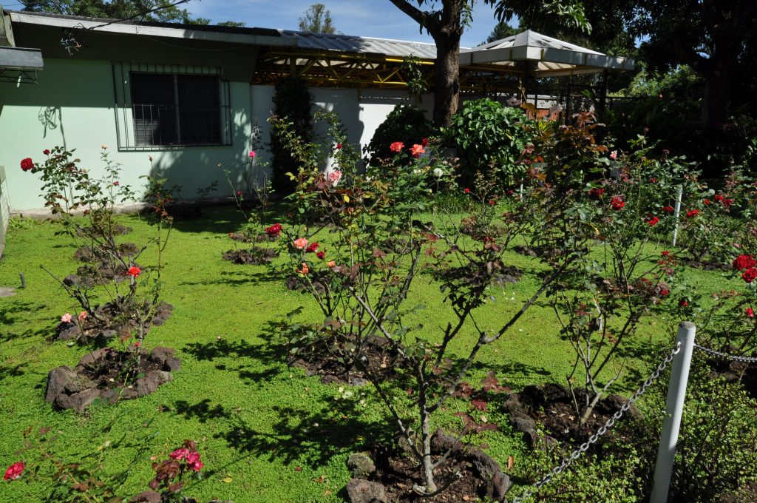
Imagen extraída de: Wikimedia Commons

